**Прототипы экранных форм**

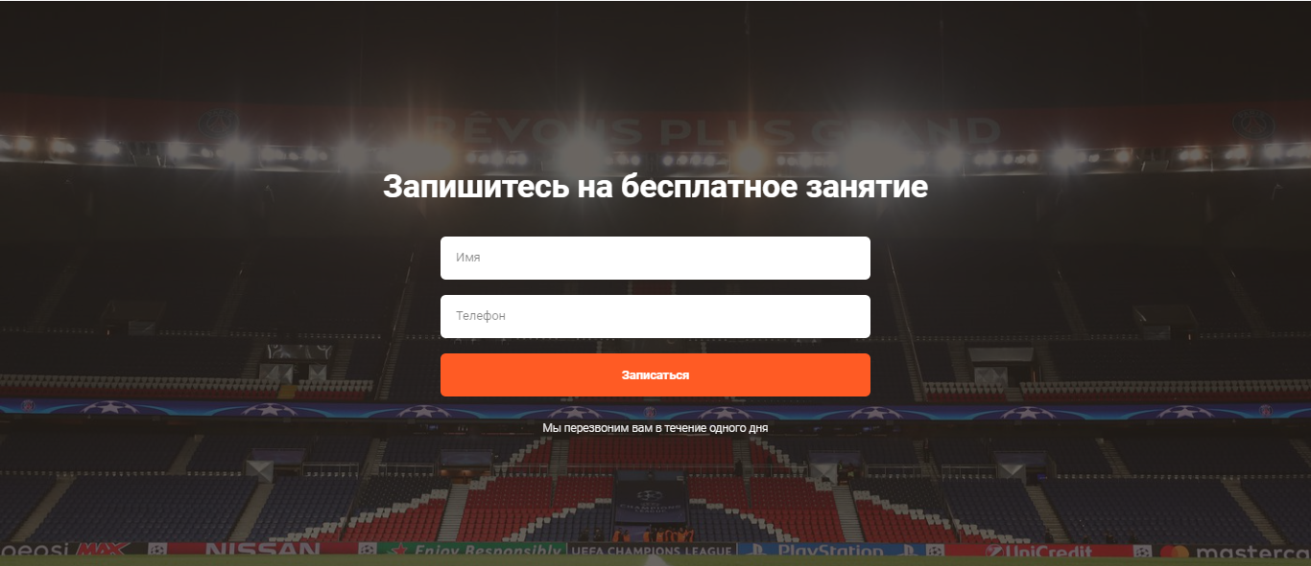

Рис. 1. Экран записи на первое бесплатное занятие

В поле Имя вводится имя пользователя  
В поле Телефон номер телефона пользователя   
После нажатия кнопки Записаться, данные отправляются и происходит переход на главную страницу

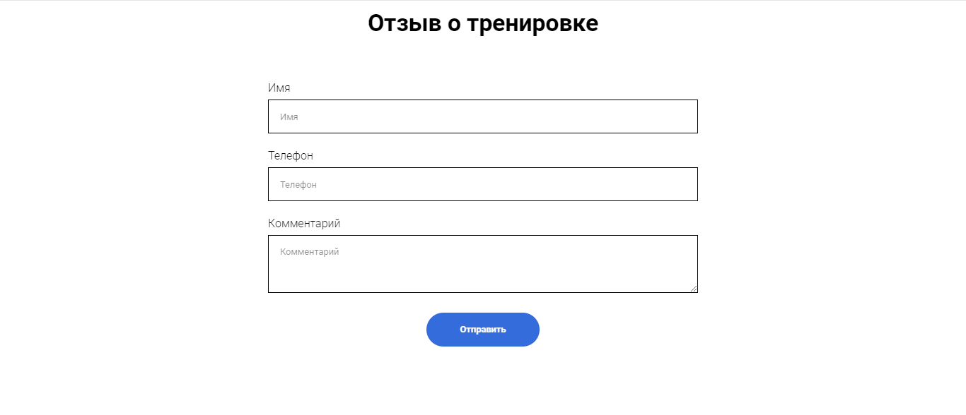

Рис. 2. Экран отзыва о тренировке

В поле Имя вводится имя пользователя  
В поле Телефон номер телефона пользователя

В поле Комментарий - комментарий пользователя

Кнопка Отправить для отправки данных и перехода на главную страницу

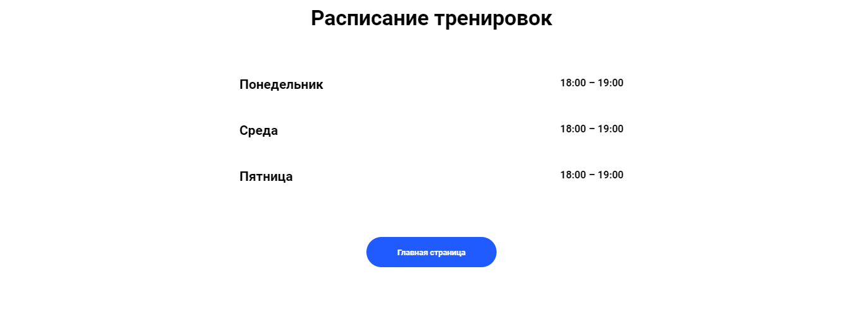

Рис. 3. Экран расписание тренировок

На данной странице можно узнать актуальную информацию о расписании тренировочного процесса

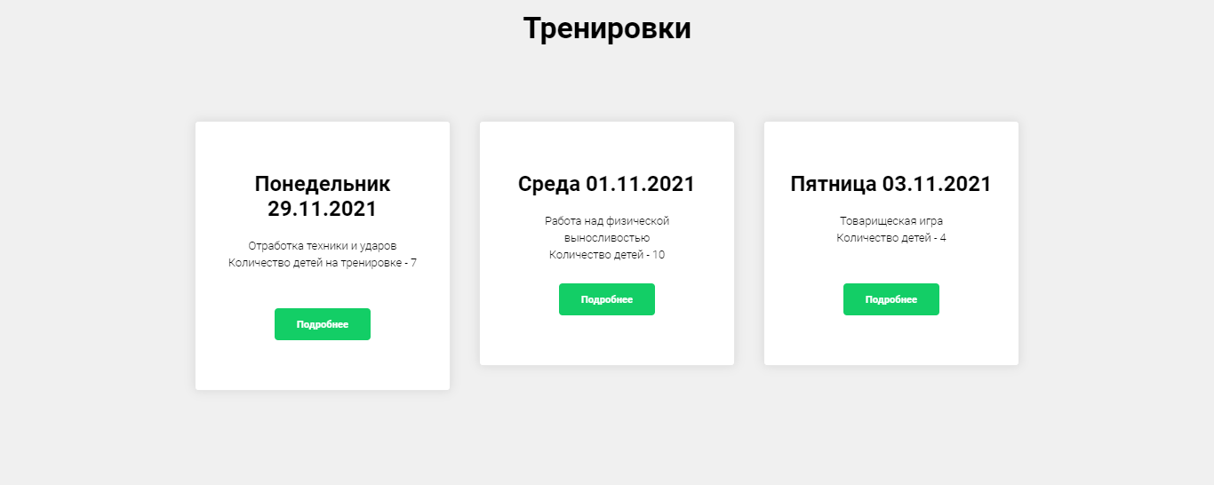

Рис. 4. Экран прошедших тренировок

Указывается дата тренировки, описание тренировочного процесса и количество детей  
При нажатии на кнопку подробнее можно увидеть список ребят, которые посетили занятие

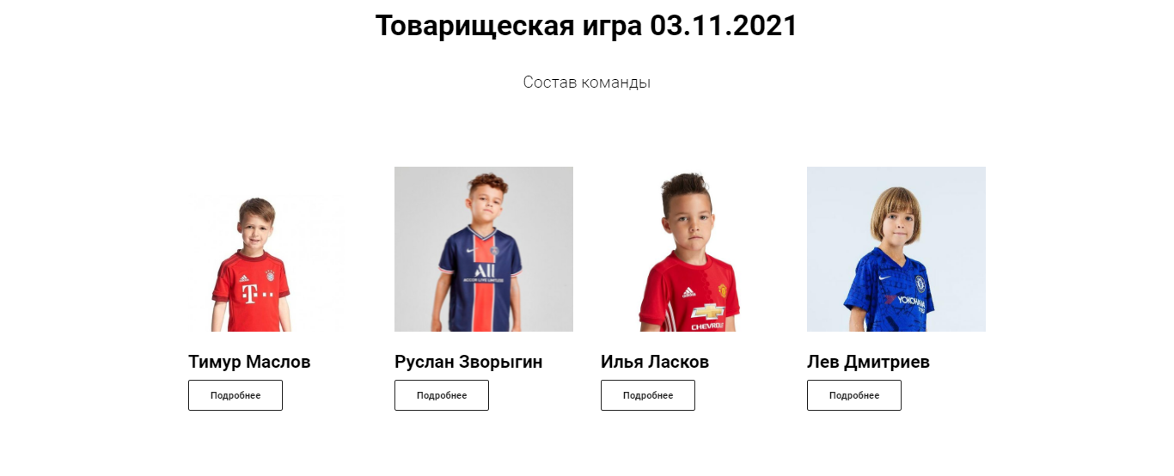

Рис. 5. Экран ребят, которые посетили тренировку

Указывается фотография, имя и фамилия юного футболиста  
При нажатии на кнопку Подробнее можно узнать информацию о ребенке

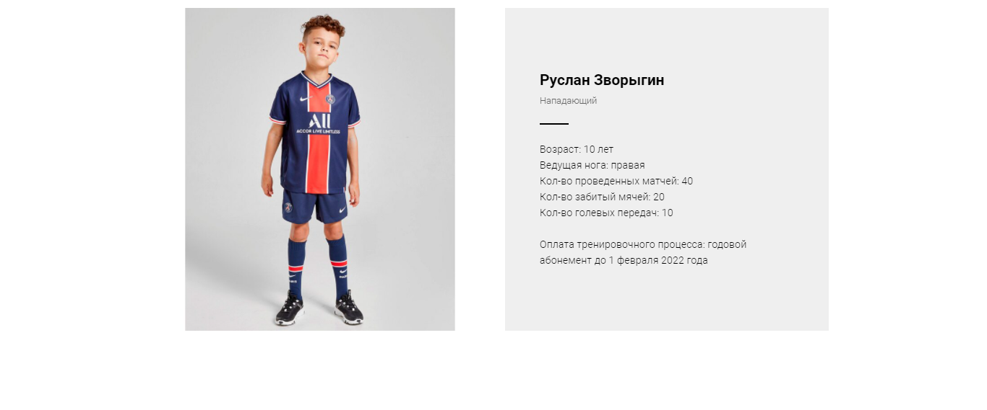

Рис. 6. Экран информации о ребенке

Указывается фотография, имя и фамилия, его амплуа, возраст, ведущая нога, статистика, вид оплаты тренировок

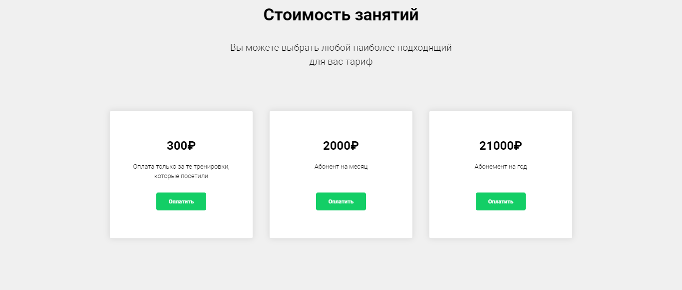

Рис. 7. Экран стоимости занятий

Указывается стоимость одного занятия или абонемента  
При нажатии кнопки Оплатить переход на сайт оплаты

**Диаграмма сущностей**

id

child id

id

name

age

number

Parent

id

name

age

parent id1

parent id2

Child

Group

id

group id

child id

Visitors

id

date

coach id

visitors id

place id

Training

id

name

number

Coach

Place

Id

name

branch id

Branch

id

name

address

**Разработка API системы**

List<Child> getChildFromGroup(Group_ID)  
* Получение списка детей из группы   
> Идентификатор группы  
< Список детей  
  
List<Visitors> getVisitorsFromTraining(Training_ID)  
* Получение списка детей, посетивших тренировку  
> Идентификатор тренировки  
< Список детей, посетивших тренировку  
  
List<Training> getTrainingFromCoach(Coach_ID)  
* Получение списка тренировок у тренера  
> Идентификатор тренера  
< Список тренировок у тренера  
  
List<Training> getTrainingFromPlace(Place_ID)  
* Получение списка проведенных тренировок в определенном месте  
> Идентификатор места  
< Список проведенных тренировок  
  
List<Coach> getCoachFromBranch(Branch_ID)  
* Получение списка тренеров филиала  
> Идентификатор филиала  
< Список тренеров  
  
void setParentToChild(Parent_ID, Child_ID)  
* Добавление ребенку родителя  
> Идентификатор родителя, Идентификатор ребенка  
< -  
  
void setCoachToBranch(Coach_ID, Branch_ID)  
* Назначение тренера на филиал  
> Идентификатор тренера, Идентификатор филиала  
< -  
  
void addParent(Name, Age, Number)  
* Добавление родителя  
> Имя, Возраст, Номер телефона  
<  
  
void addChild(Name, Age, Parent_ID1, Parent_ID2)  
* Добавление ученика  
> Имя ученика, Возраст, Идентификатор Родителя 1, Идентификатор Родителя 2  
< -  
  
void newTraining(Date, Coach_ID, Visitors_ID, Place_ID)  
* Создание новой тренировки  
> Дата, Идентификатор тренера, Идентификатор учеников, Идентификатор места  
< -

**Иерархическая структура работ**



**Оценка времени выполнения проекта по методу PERT**

Количество сущностей: 8

Количество форм: 7

Количество методов API: 10.

|  |  |  |  |  |  |
| --- | --- | --- | --- | --- | --- |
| Затраты | 1.Сущность | 2.Форма | 3.Метод API | 4.Тестирование | 5.Запуск |
| Пессимистичные | 5 ч | 6 ч | 24 ч | 4 ч | 1.5 ч |
| Оптимистичные | 2 ч | 2.5 ч | 12 ч | 1 ч | 0.5 ч |
| Оптимальные | 3 ч | 3.5 ч | 16 ч | 2.5 ч | 1 ч |

Ei=(Pi+4Mi+Oi)/6

E1=(5+4*3+2)/6=3.2 ч

E2=(6+4*3.5+2.5)/6=3.8 ч

E3=(24+4*16+12)/6= 16.7ч

E4=(4+4*2.5+1)/6=2.5 ч

E5=(1.5+4*1+0.5)/6=1 ч

E=8*3.2+7*3.8+10*16.7+2.5+1=222.7 ч

CKOi=(Pi-Oi)/6

CKO1=(5-2)/6=0.5

CKO2=(6-2.5)/6=0.6

CKO3=(24-12)/6=2

CKO4=(4-1)/6=0.5

CKO5=(1.5-0.5)/6=0.2

CKO==6.69ч

E95%=(222.7+2*6.69)*4 =944.32 ч

Сотрудник тратит 80% рабочего времени в месяц 165 * 0.8 = 132

Общие трудозатраты проекта в чел. х мес. 944.32 / 132 = 7.15 чел.

**Диаграмма Ганта**

